Guia De Uso De Instalação Rápida
(RFID versão v1.0)

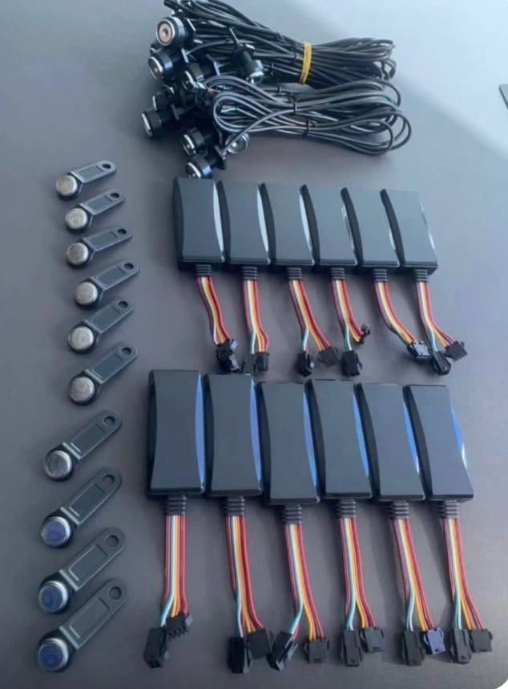

Muito obrigado por usar o rastreador GPS, o guia de uso detalhará como operar este produto. Por favor, leia cuidadosamente antes de usá-lo para obter o método correto de usá-lo corretamente. Parte da estrutura funcional do produto é alterada sem aviso prévio e prevalecerá para objetos físicos. O fabricante não é responsável por negligência e omissões nas diretrizes de uso.

1、Parâmetros de função do produto

Função do produto
ACC detecta cerca eletrônica, alarme de desligamento, alarme de vibração, alarme de deslocamento, consulta de localização, reprodução de faixas, perda de óleo e energia Identificação de identidade ibutton

Banda de suporte
LTE-FDD: B1, B2, B3, B4, B5, B7, B8, B12, B20, B28AB, B66
GSM/2G GSM 850/900/1800/190 0MHz
    - Amplo intervalo de entrada de tensão: + 12-92VDC
Tempo de posicionamento: iniciação térmica média: 2 segundos (céu aberto) Iniciação a frio média: 32 segundos (céu aberto)
Tamanho da fuselagem: sujeito ao objeto físico;
    - Precisão de posicionamento: 30 metros; Temperatura de operação: -20 ℃ a + 55 ℃

Dica importante: Este produto suporta apenas a instalação e o uso dentro da faixa de tolerância de tensão, como todas as consequências da instalação ilegal fora da faixa de tolerância de tensão são suportadas pelo usuário

Acessórios do produto e status da lâmpada LED
  - Acessórios do produto:
Padrão: equipamento/cabo de alimentação/guia de instalação rápida/patch de dupla face/leitor de cartão ibutton/tecla ibutton x2

Status operacional do terminal LED
.2.12 LED amarelo (status do sinal GSM)
O status da lâmpada | Significado.
Flash lento | Inicialização gsm
Piscando rápido | Não leia o cartão.
Muitas vezes brilhante | A comunicação gprs é normal/já on-line
Não brilhante | GSM dormão/não fornecido
2.2.2 LED azul (status do sinal GPS)
O status da lâmpada | Significado.
Flash lento | Na pesquisa de sinal GPS
Piscando rápido | Chips GPS
Muitas vezes brilhante | GPS, localizado
Não brilhante | GPS dormão/não fornecido

3、Instruções de instalação do terminal
  - Trabalho de preparação antes da instalação:
① Abra a caixa de embalagem e verifique se o modelo do equipamento está correto e os acessórios estão completos, caso contrário, entre em contato com seu revendedor;
② Seleção de cartão SIM, o terminal precisa inserir uma cartão SIM GSM, cartão GSM Unicom ou móvel opcional (rede GSM) Universal)
③ Instalação do cartão sim, ângulo de falta do cartão sim para dentro, chip para a porta usb, inserir o cartão sim

Nota: 1 1 antes de instalar ou remover o cartão SIM, desligue a fonte de alimentação do terminal primeiro;
2) O cartão sim do terminal precisa ativar a função gprs;

Instalação
O método de instalação do terminal é uma instalação oculta, e a instalação oculta do equipamento terminal deve ser instalada por uma organização profissional designada pelo revendedor. Observe os seguintes assuntos:
① Instalação oculta, preste atenção à impermeabilidade;
② Evite colocar fontes de transmissão, como radar de retração, ladrões e outros equipamentos de comunicação a bordo;
③ O equipamento está equipado com antena GSM e antena GPRS. A instalação certifica que a superfície receptora de GPS (sem superfície de etiqueta é superfíc
da antena GPS) acima (céu) e não há blindagem metálica acima.
Local de instalação recomendado:
- Parte oculta da estrutura decorativa sob o pára-brisa dianteiro;
- Oculto ao redor do painel dianteiro do carro (a pele não é metálica);
- Sob o painel de decoração sob o pára-brisa traseiro; 4 dentro da porta ou dentro da coluna média;
Local oculto no painel ou sob o banco traseiro do veículo elétrico/motocicleta.

4、Diagrama esquemático de fiação do terminal

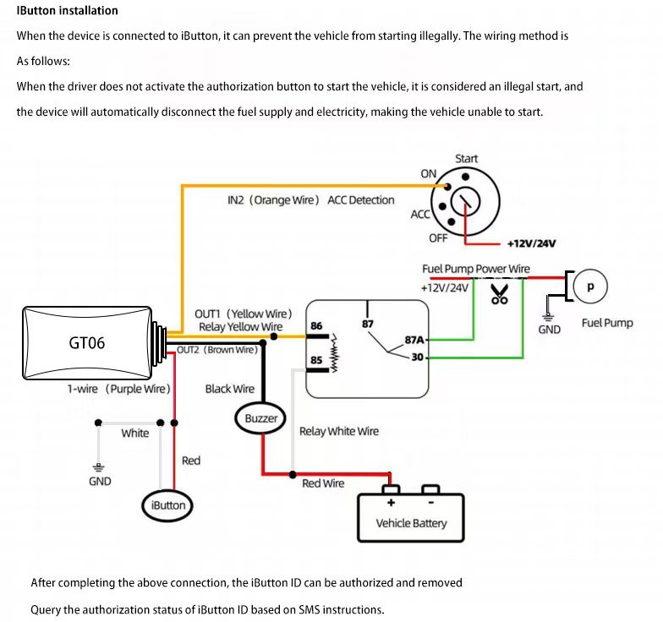

  - Precauções de fiação do equipamento

    - Por favor, escolha a linha de alimentação fornecida pela fábrica original, a linha vermelha é o eletrodo positivo e o preto é o eletrodo negativo; Instale o eletrodo negativo, escolha uma aterração ou ferro separado, não conecte outro fio de aterramento;
    - linhas ACC (linha laranja) conectar o interruptor ACC do veículo; Se exigir a função anti-roubo automática ACC, o equipamento decidirá se entrar no estado de fortificação; Sem a linha ACC, o veículo entrará no estado de fortificação e vibrará durante a operação no estado de fortificação e o alarme de vibração será acionado.
    - Linha de controle de óleo e elétrico quebrada (linha amarela), conecte a linha amarela fina no aparelho quebrado (opcional).

Etapa correta de uso do produto: instalação de registros de configuração de inicialização
Instalação: Durante a instalação, a superfície da antena GPS deve estar voltada

para o céu e a posição de instalação deve ser coberta por substâncias (como metal, filme de isolamento à prova de explosão).
Iniciar: Instale o plato SIM na direção correta, conecte o fio de acordo com o diagrama de fiação do terminal e disque o interruptor de alimentação para iniciar. Conta da plataforma de registro: os métodos de registro são diferentes de acordo com a plataforma do revendedor, os métodos de registro também são diferentes
consulte o revendedor.

6 ,Descrição e uso da instrução SMS:

Quando o símbolo é uma barra espaçada, use o telefone celular para enviar um código SMS para o número do cartão sim do terminal de comunicação do veículo GPS. As vírgulas no formato de instrução SMS a seguir são no formato de estado de entrada em inglês e as letras são divididas de acordo com as instruções.

Defina a função |  |  |  |  |  | SMS command format | reply
Adicione um único ID RFID |  |  |  |  |  | RFID,SU,23006B0094EB3A01# | RFID,SU,OK
Remover um único ID RFID |  |  |  |  |  | RFID,SD,23006B0094EB3A01# | RFID,SD,OK!
Limpe a lista RFID dentro do  dispositivo |  |  |  |  |  | RFID,DL# | RFID,DL,OK!
Pergunte se o RFID é |  |  |  |  | RFID,AL,012EA7750043001D# |  | RFID,AL,012EA7750043001D,VA
válido |  |  |  |  |  |  | LID# / / Card valid RFID, AL,
 |  |  |  |  |  |  | 012EA7750043001D, INVALID # /
 |  |  |  |  |  |  | / Card invalid
Modo de uso do relé

Defina a maneira usual de abrir |  |  |  |  | RFID,RELAYNO# |  | RFID,RELAYNO,OK
Defina o modo de fechamento constante |  |  |  |  | RFID,RELAYNC# |  | RFID,RELAYNC,OK
Atualmente, caminho aberto é o normal |  |  |  |  | RFID,RELAY# |  | FID,RELAY:NO#
Depois de configurar o cartão magnético válido, aguarde a janela de tempo de ignição do veículo |  |  |  |  | RFID, ONTIME, 20 # / / set the time window for 20 seconds |  | RFID,ONTIME,OK#
Consulta de janela de tempo de ignição do veículo |  |  |  |  | RFID,ONTIME# |  | RFID,ONTIME:20#
Defina se deseja relatar ativamente as informações de sincronização RFID depois que o terminal ficar online |  |  |  |  | RFID, AUTOSYNC, 0 # / / No  active reporting  RFID, AUTOSYNC, 1 # / / to allow for active reporting |  | RFID,AUTOSYNC,OK  RFID,AUTOSYNC:0#
 |  |  |  |  | RFID,AUTOSYNC# / / Query

 | whether to actively report the synchronization information
configure a função RFID | RFID, ENABLE, 0 # / / proibir RFID function  RFID, ENABLE, 1 # / / permitir RFID function | RFID,ENABLE,OK
Consultar o status funcional do RFID | RFID,ENABLE# | RFID,ENABLE:1#
Várias unidades RFID são emitidas através de instruções | This instruction can support the issuance of 1-8 RFID information at the same time, which will cover the RFID information stored before the device.RFID,MULADD,RFID1,RF ID2,RFID3,RFID4,RFID5,RFID6, RFID7,RFID8#  instance:  Send to: RFID, MULADD, D90000012C0B2501,2F0000012D 516A01 # | RFID,MULADD OK Num:2
Set the function | SMS command format | reply

7，Aplicação e operação de equipamentos

① Entrar na plataforma de serviço de localização
Os usuários podem fazer login na plataforma de serviço de posicionamento global fornecida pelo revendedor para verificar a localização e o status do veículo e executar as operações correspondentes. Por favor, consulte seu revendedor no site da plataforma de serviço.
② Baixe a consulta do cliente celular

8，Solução de problemas
8.1 O terminal não pode se conectar ao servidor em segundo plano após a primeira instalação e a exibição em segundo plano não está online. Verifique a instalação do terminal:
Ao operar o terminal, consulte os seguintes problemas e soluções; Se o problema ainda não for resolvido, entre em contato com o revendedor.
Perguntas frequentes | Um problema | Termos de liquidação
 | Use terminais em áreas
 | pouco recebidas, como
Recepção ruim de sinais | perto de prédios arranhados ou estacionamentos | Use o terminal em uma boa posição
 | subterrâneos, não pode
 | transmitir efetivamente

 | ondas de rádio
A primeira instalação da tela da plataforma Desativado | Se o cabo principal de alimentação está  conectado corretamente | Não instale na linha de controle interno do carro
A primeira instalação da tela da plataforma Desativado | O cartão SIM não está  instalado | Verifique o cartão sim
A primeira instalação da tela da plataforma Desativado | Status da luz LED | Verifique se o indicador pisca  ou está sempre aceso
A primeira instalação da tela da plataforma Desativado | O cartão SIM não tem a função GPRS | Entre em contato com o provedor de serviços para  abrir o gprs
Mapa da plataforma mostrado  O local está incorreto | GPS não está localizado | Por favor, vá para um local  aberto para encontrar o local
Mapa da plataforma mostrado  O local está incorreto | Após a instalação do  terminal, o veículo ficou estacionário | Conduza por algumas voltas na estrada
Mapa da plataforma mostrado  O local está incorreto | Se a linha acc está  conectada | Conecte o terminal e insere a  chave do carro para abrir o acc
A plataforma mostra que a energia principal está  desligada | Contato ruim do cabo de alimentação | Verifique se o cabo de alimentação do equipamento está bem conectado
A plataforma exibe o status offline | Cartão SIM atrasado ou  cancelado GPRS | Verifique o status do cartão  sim
A plataforma exibe o status offline | O sinal na região de queda  é fraco | Por favor, tente novamente  onde o sinal é forte

Cartão de garantia
Declaração especial:
- Quaisquer futuras alterações técnicas neste produto estão disponíveis sem aviso prévio.
- Se houver alguma alteração na aparência e cor do produto, o objeto físico prevalecerá.
- O cartão de garantia se aplica apenas aos serviços das unidades imei listadas abaixo.
- Por favor, guarde este cartão de reparo adequadamente, apresente este cartão e o documento de compra original para garantia.
- Consulte a tabela abaixo para garantia.

Este cartão é o certificado básico de garantia. Por favor, preencha este cartão com cuidado e guarde-o adequadamente.

Nome  cliente | do |  | Téculo  contato | de
Endereço
postal
Modelo  produto | de |  | Imei não
Data  compra | de |  | Número  fatura | da
Nome unidade  vendas | da de
Endereço da
unidade de vendas
Telefone unidade  vendas | da de
- A partir da data da compra, não humano deverá garantir danos por um ano;
- Em qualquer uma das seguintes circunstâncias, não está coberto pela garantia, mas pode pagar por manutenção;
（一） Durante o período de garantia
（二） Desmontagem ou manutenção sem nossa autorização;
（三） Imersão em água, a placa de circuito é queimada;
（四） Danos causados por instalação, uso, manutenção e armazenamento inadequados;
（五） Dano da carcaça do produto causado durante o uso;
（六） O número imei do produto está rasgado ou borrado;
（七）O certificado de garantia é inconsistente com o modelo do produto ou o certificado de garantia é alterado;
（八）Danos causados por força maior.

